双一流高水平学科建设研学课程
千叶大学园艺学部
2018年8月5日 - 8月14日
项目宗旨
为打造我校双一流高水平建设学科的发展，推动国际化教学进程，拓宽中日大学互教互学道路，积极促进中日两国青少年友好交流事业，以培养学生在学阶段的国际视野为目标，拓展学生领导力为重心，我校协同日本千叶大学开展为期10天的学科互动交叉学习研学项目。除课程之外，还将安排园林相关实验林/室见学、企业参访、文化体验、社会考察等一系列活动。
———————————————————————————————————————————————————
大学/学部介绍
千叶大学是一所本部设置在日本千叶县的著名研究型国立综合大学，是日本文部科学省指定的“超级国际化大学计划”投资的一流大学。作为日本“国立六大”的成员校，千叶大学是首都圈内拥有独特高水平学部学科的综合大学。其法政经学部、园艺学部、看护学部是国立大学里独有的学科。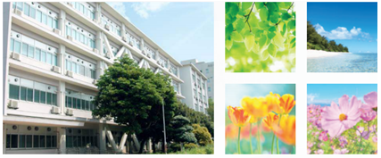

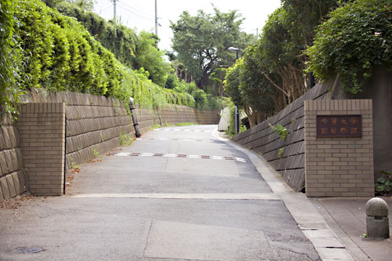
千叶大学园艺学部已有百年历史，其前身是千叶县园艺专门学校，后来成为日本国立大学惟一的园艺学部,由生物生产学科、绿地环境学科、园艺经济学科三大学科及3所农场组成。 千叶大学的园艺学研究科是日本园林专业最好的大学。

项目行程

日期 | 日程安排
8月5日 | 搭乘国际航班飞往日本  办理入住，欢迎会
8月6日 | 上午：松户校园之旅，东芝花园  下午：分为三组访问实验室
8月7日 | 上午：松户校区授课①绿色科学 ②环境卫生  下午：松户校区授课③环境景观
8月8日 | 上午：东京古典与现代风景见学之旅  下午：明治神宫、滨离宫、东京天空树等参观见学
8月9日 | 上午：柏之谷校园授课  下午：植物工厂见学
8月10日 | 上午：总结会颁发结业证书、社交聚会  下午：自由研修
8月11日 | 全天：东京都文化见学  浅草寺-江户时代商业街，宗教文化和商业发展汇集地  秋叶原-日本年轻人潮流文化汇集地，深入了解日本年轻一代人的文娱生活
8月12日 | 上午：园林相关企业见学  下午：日本和文化畅享-茶道、浴衣见习  *浴衣（简式和服）见习结束后作为礼物送给参加者
8月13日 | 上午：前往御殿场  下午：日本温泉文化见习
8月14日 | 安全抵达国内，结束暑期短期访学项目
注：以上为综合定制，根据大学安排等情况有变更的可能性。

申请条件：
1.全日制在校生，身心健康，大学英语四级以上或同等能力英文水平
2.能够且必须提供本人的真实资料，如有拒签记录等特殊情况需如实告知
项目费用：15800元人民币
费用包括：报名费，学费，海外意外保险费，邀请函费&国际邮递费，欢迎会餐费，在日期间住宿费，在日集体活动时交通费 ，企业参访费、文化体验费。
费用不包括：国际机票费（约4500元人民币（含税），参加学生统一购买，以实际为准），个人护照办理费，签证手续费，在日餐饮费（约150元/人/天），行李超重费，自由活动时产生的费用，个人购物消费，其它“费用包括”以外的费用。
项目时间：2018年8月5日—8月14日（10天）
申请截止：6月15日
结业证书：千叶大学颁发
报名方式：
1. 提交末页申请表发至邮箱：bjdq@xf-world.org，无护照的同学尽快办理
2. 项目咨询：010-80698305-811 许雪薇老师
3. 校内咨询：留学服务中心（交流中心106室） 李老师 87080185

申请表

个 人 信 息
*姓 名 |  | *性别 |  | *汉语拼音（大写） |  |  | <请确保所填拼音与护照信息一致>
*出生日期 | <请确保所填生日与护照信息一致> |  |  | 民 族 |  |  | *户口所在地
*身份证号 |  |  |  | *身份证有效期
*出生地 | <请确保所填信息与护照一致> |  |  | *GPA成绩
联 系 方 式
<请尽量详尽地填写 以便于我们与你取得联系！>
*通讯地址 | <请填写能够接收快递的地址 以便于在签证办理阶段邮寄材料> |  |  |  |  | 邮政编码
*手机号码 |  |  | *家庭电话 |  |  | 宿舍电话
*E-mail |  |  |  |  |  | QQ号码
学 习 情 况
<请尽量详尽地填写 有助于通过全国范围内的选拔>
*就读学校 |  |  |  | *所在院系
*专 业 | （ ）年级 |  |  | *学历&学号 |  | 如：本科，20165423
担任职务 |  |  |  | *英语水平
奖惩情况
出 入 境 情 况
<无护照者 请配合于报名后尽快办理；护照有效期不满半年者，请配合尽快办理延期手续！>
是否持有护照 |  |  | *护照号码 |  |  | *护照有效期 |  | <精确至年月日>
*出入境记录 |  |  | *拒签史及理由 |  |  | *护照签发地
*往返地 | 北京/上海
*项目为必填内容，请务必确保所有信息真实有效 |  |  |  |  | 本人签名

